Creación Empresa y Estrategia Corporativa
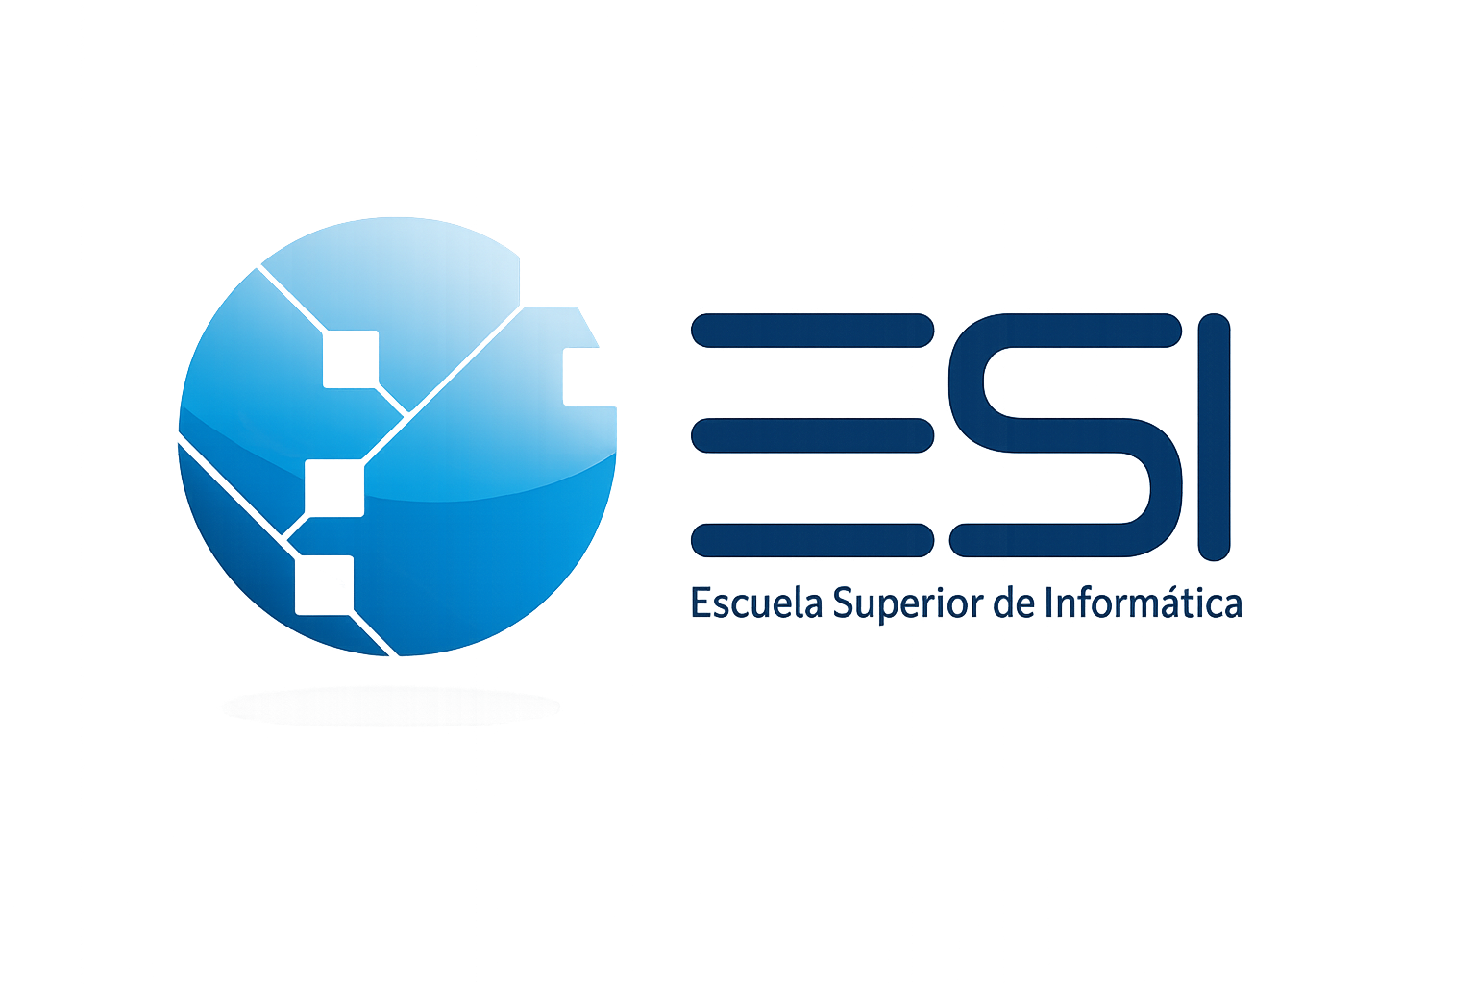




ESL Technology

Asignatura Docente: Profesora Rosana Martinez

Coordinadora: Emily Ferreira
- CI: 57165057
Subcoordinador: Santiago Valenzuela
- CI: 57467904
- Integrante: Lautaro Ibáñez
- CI: 56800450

ÍNDICE
- Carátula
- Índice
- Resumen ejecutivo
- Logo
- Presentación
- Forma jurídica
- Emplazamiento
- Herramientas

3. RESUMEN EJECUTIVO: (Corresponde a la tercera entrega)
● Breve descripción del proyecto que tiene como objetivo captar el interés de los
posibles inversores, bancos, gobierno, o lectores; asegurándose de que éstos
profundicen en el documento para lograr su participación y/o evaluación positiva.
● Nombre de la empresa
● Determinación de la actividad y giro de la misma.
● Estudio y fundamentación de la opción.
● Proceso de selección del producto o servicio


4. LOGO:
● Diseño y fundamentación.
● Gráfico identificador de la empresa.

Diseño y fundamentación del logo

El logo de nuestra empresa (ESL Technology) fue diseñado con una estética tecnológica para representar la actividad principal de la empresa, que es el desarrollo de software. Su elemento central está compuesto por las siglas ESL, que además de corresponder a las iniciales de los integrantes fundadores, Emily, Santiago y Lautaro, representan tres conceptos fundamentales dentro del mundo del software: “E” de “Eficiencia” relacionada con la optimización y el buen rendimiento de los sistemas; “S” de “Seguridad”, un aspecto esencial que esperamos cubrir, protegiendo la información y garantizando la confiabilidad de nuestro software; y “L” de “Logica”, base fundamental de la programación y de la resolución de problemas mediante soluciones informáticas.

Las letras presentan un efecto tridimensional que aporta profundidad y una apariencia moderna, reflejando la innovación y el avance tecnológico. Debajo de las siglas se incorpora la palabra Technology, permitiendo identificar de forma inmediata el rubro de la empresa.

Los colores elegidos fueron tonos celestes, azules y violetas. El celeste representa la tecnología y la innovación, el azul transmite confianza, seguridad y estabilidad, mientras que el violeta simboliza la creatividad y el desarrollo de nuevas ideas.

El logo también incorpora formas curvas que rodean las siglas, representando el flujo de información, la conectividad entre sistemas y la evolución constante de la tecnología. La combinación de estos elementos permite transmitir una imagen moderna, profesional y alineada con los valores de innovación, trabajo en equipo y desarrollo tecnológico que caracterizan a ESL Technology.

5. PRESENTACIÓN:

Misión
Diseñar, desarrollar e implementar soluciones de software adaptadas a las necesidades de nuestros clientes, utilizando tecnologías modernas y buenas prácticas de desarrollo. Brindamos nuestros servicios principalmente en Uruguay, ofreciendo herramientas digitales que permitan mejorar procesos, optimizar recursos y facilitar la gestión de información.

Visión
Esperamos ser una empresa reconocida en Uruguay por el desarrollo de soluciones tecnológicas innovadoras, contribuyendo a la transformación digital de organizaciones públicas y privadas. Aspiramos a crear software de calidad que resuelva problemas reales y genere valor para nuestros clientes y la comunidad.

Objetivos
Nuestra empresa tiene como objetivo principal el desarrollar soluciones tecnológicas de calidad que respondan a las necesidades de organizaciones y empresas, contribuyendo a mejorar su eficiencia, optimizar sus procesos y aumentar su productividad mediante el uso de herramientas informáticas modernas.
Además, buscamos crear sistemas informáticos funcionales, seguros y fáciles de utilizar, que permitan a los usuarios desempeñar sus tareas de manera eficiente. Además, procuramos ofrecer soluciones adaptadas a las necesidades particulares de cada cliente, comprendiendo sus requerimientos y brindando productos acordes a sus objetivos.
También mantenemos un enfoque de mejora continua en todos nuestros desarrollos, incorporando nuevas funcionalidades y optimizando los sistemas existentes. Para ello, aplicamos tecnologías actuales y buenas prácticas de desarrollo que garanticen la calidad, confiabilidad y rendimiento del software.
A medida que la empresa crezca, aspiramos a ampliar progresivamente nuestra cartera de clientes y proyectos, fortaleciendo nuestra presencia en el mercado. Asimismo, brindamos soporte y acompañamiento durante la implementación de las soluciones desarrolladas, asegurando una correcta puesta en marcha y el cumplimiento de las expectativas de nuestros clientes.
Valores de la Organización
La innovación es uno de los pilares fundamentales de nuestra empresa, impulsándonos a buscar constantemente nuevas tecnologías y soluciones que aporten valor a nuestros proyectos. Actuamos con compromiso y responsabilidad en cada tarea asumida, procurando cumplir con los objetivos establecidos y las necesidades de nuestros clientes.
La calidad guía nuestro trabajo diario, permitiéndonos desarrollar productos confiables, eficientes y duraderos. Creemos en la importancia del trabajo en equipo como medio para alcanzar mejores resultados, fomentando la colaboración y el intercambio de conocimientos entre los integrantes de la organización.
Asimismo, promovemos la transparencia en nuestras relaciones, manteniendo una comunicación clara y honesta tanto con clientes como con colaboradores. Finalmente, valoramos el aprendizaje continuo, entendiendo que la actualización permanente de conocimientos y herramientas es esencial para adaptarnos a los cambios tecnológicos y seguir creciendo como empresa.

6. FORMA JURÍDICA:
La forma jurídica elegida para nuestra empresa es la Sociedad por Acciones Simplificada (SAS).
Consideramos que esta es la opción más conveniente porque nuestra empresa está integrada por tres socios y contamos con recursos económicos limitados. La SAS permite crear una empresa de forma sencilla, con menores costos y menos trámites que otras formas jurídicas más complejas.
Además, ofrece responsabilidad limitada para los socios, lo que significa que cada integrante responde únicamente por el capital aportado a la empresa, protegiendo sus bienes personales. También brinda una administración flexible, adecuada para un equipo pequeño como el nuestro, permitiéndonos enfocarnos en el desarrollo y crecimiento del proyecto.
La empresa se dedicará al desarrollo de software y servicios informáticos. Su principal actividad será el diseño, implementación y mantenimiento del sistema SiGeRU (Sistema de Gestión de Residuos Urbanos), destinado a optimizar la gestión de contenedores, camiones, incidencias, rutas de recolección y generación de reportes para organismos públicos o privados.

Reglamentaciones vinculadas a la actividad
Para operar legalmente, la empresa deberá cumplir con las normativas vigentes en Uruguay. Entre ellas se encuentran:
- Inscripción en DGI para el cumplimiento de las obligaciones tributarias.
- Inscripción en BPS para el registro de la actividad empresarial y sus integrantes.
- Cumplimiento de la normativa laboral vigente.
- Cumplimiento de la normativa sobre protección de datos personales de los usuarios del sistema.
- Emisión de la documentación y comprobantes fiscales correspondientes a la actividad desarrollada.
El cumplimiento de estas reglamentaciones garantizará el correcto funcionamiento de la empresa dentro del marco legal uruguayo.

7. EMPLAZAMIENTO:
● Ubicación geográfica, justificación.
● Plano de la ubicación de la empresa y de la competencia. Acceso de clientes,
estacionamiento y visibilidad.
● Fotografías de la locación.
● Precio de Venta o del Alquiler del local u oficina.

Ubicación geográfica:

Rincón 500, Ciudad Vieja (Montevideo)

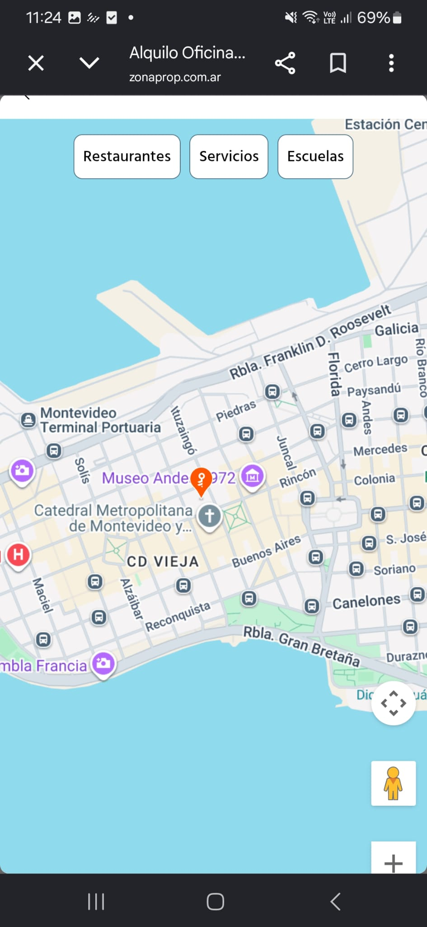

Fotos del interior de la oficina:
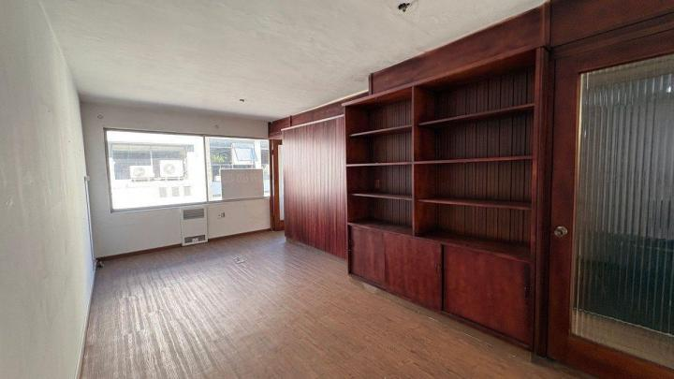
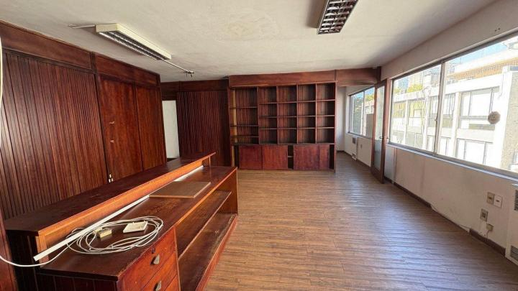
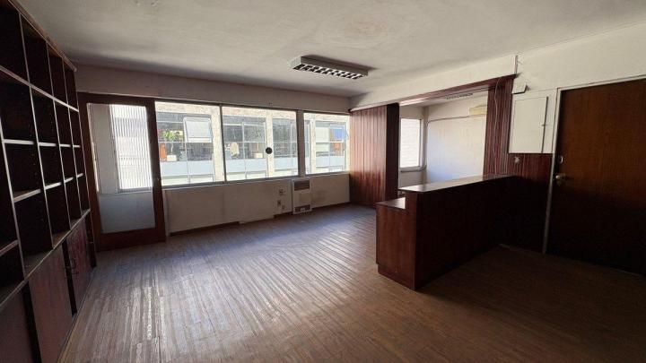
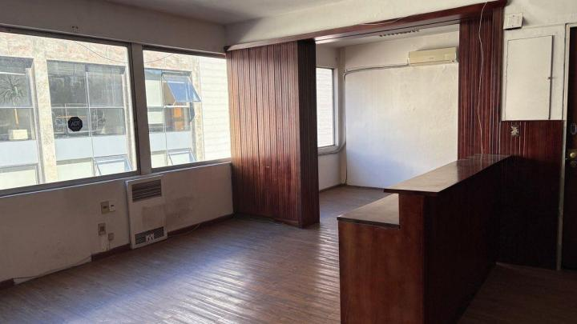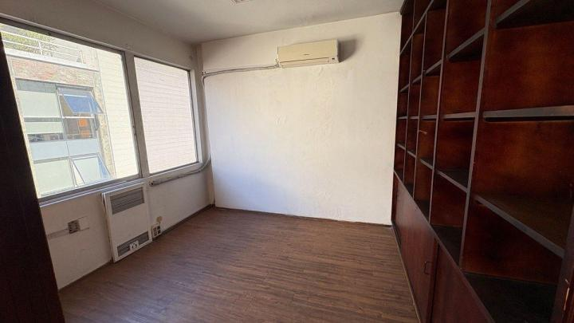

S
La oficina cuenta con un garage:
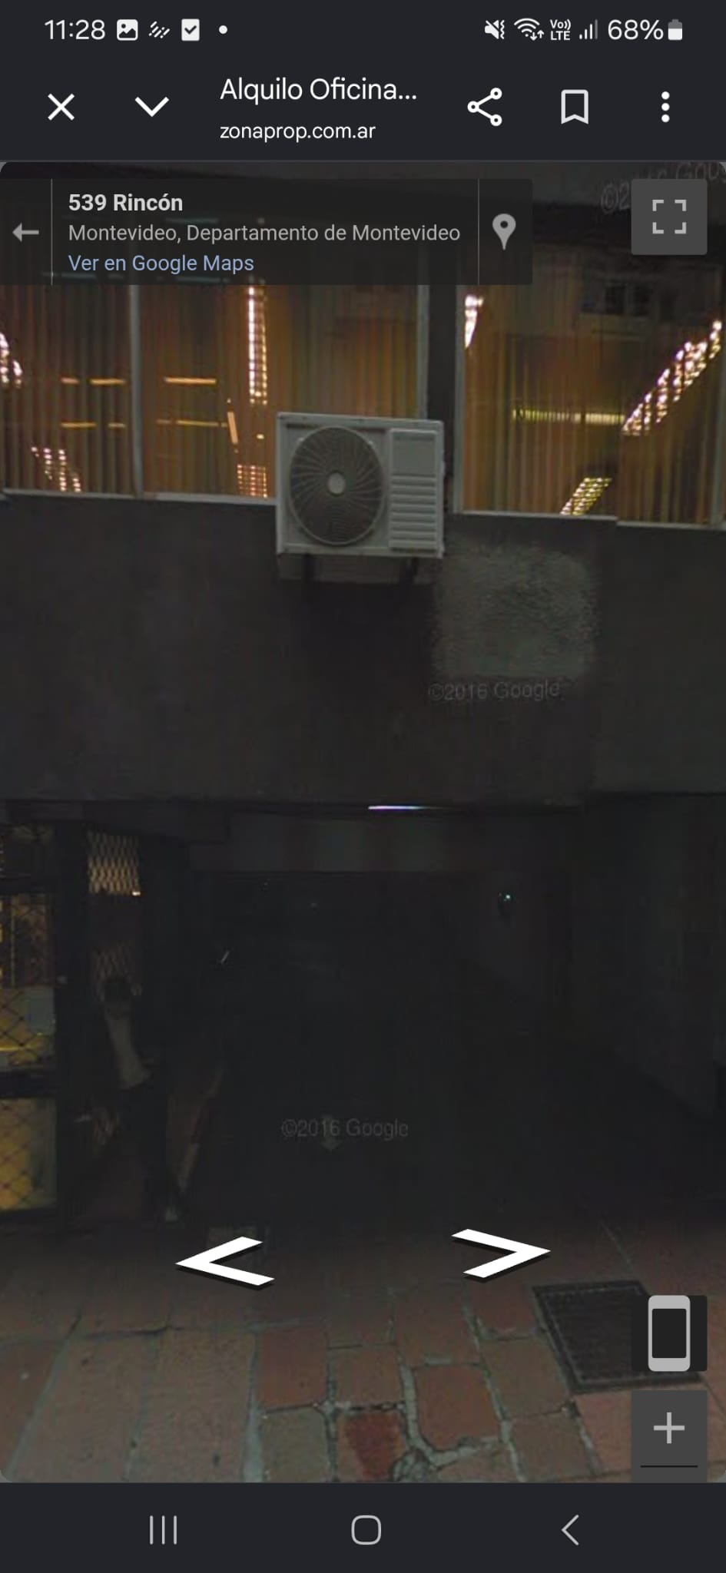
Acceso general para miembros y clientes:
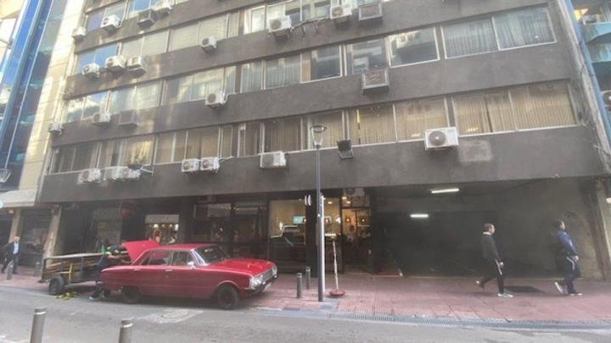
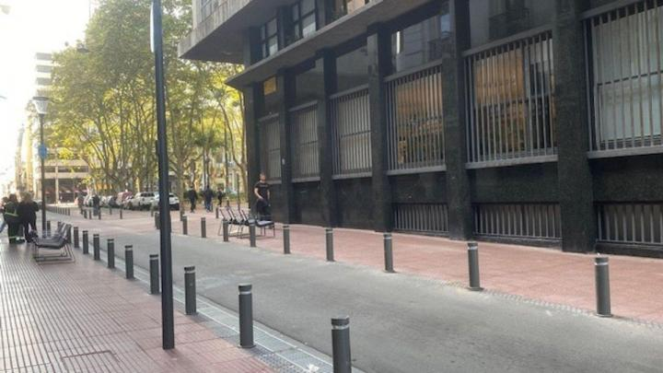.

Precio: $20.000
$10.500 Expensas

Elegimos esta oficina ubicada porque consideramos que su ubicación es muy conveniente para nuestra empresa. Se encuentra cerca de la Plaza Zabala y de la Peatonal Sarandí, una zona con gran actividad comercial y fácil acceso mediante transporte público, lo que facilita la llegada tanto de clientes como de empleados.
La oficina cuenta con una superficie de 74 m², brindando un espacio adecuado para que los integrantes del equipo podamos trabajar cómodamente y para recibir clientes en un entorno profesional.
Además, dispone de garaje, lo que aporta comodidad y practicidad para los empleados y visitantes. También cuenta con el espacio necesario para realizar reuniones y desarrollar las actividades de la empresa de forma organizada.
Consideramos que esta oficina reúne las condiciones necesarias para el correcto funcionamiento de nuestra empresa, ofreciendo una buena ubicación, accesibilidad y un espacio de trabajo adecuado para nuestras necesidades.

Una competencia directa en uruguay es VAIRIX Software Development es un empresa que hace software empresarial y outsourcing (es mediante una compañía contrata a otra empresa externa para que se encargue de realizar tareas, servicios o procesos específicos)

8. HERRAMIENTA:
● Diagrama de Gantt del plan de negocio.

1ra Entrega:
Expectativa:

Realidad:

2da Entrega:
Expectativa

3ra Entrega:
Expectativa:

